- Wchodzimy na stronę https://mcl.opi.org.pl/ i klikamy „Zarejestruj się”
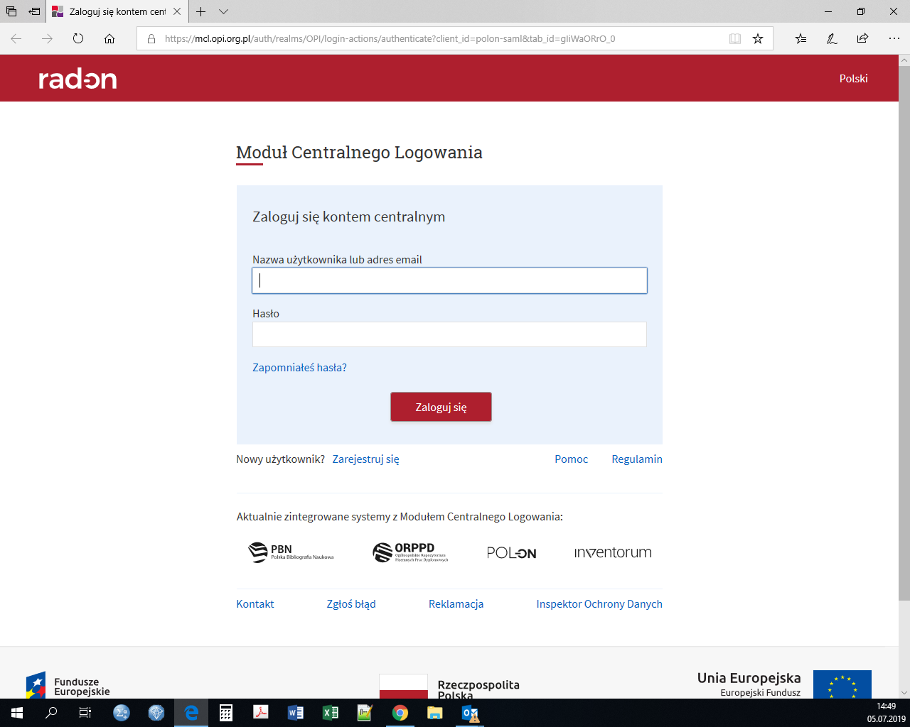

- Podajemy swoje dane zgodne z tymi, które mamy w POL-on. Klikamy żółty przycisk „Zarejestruj się”
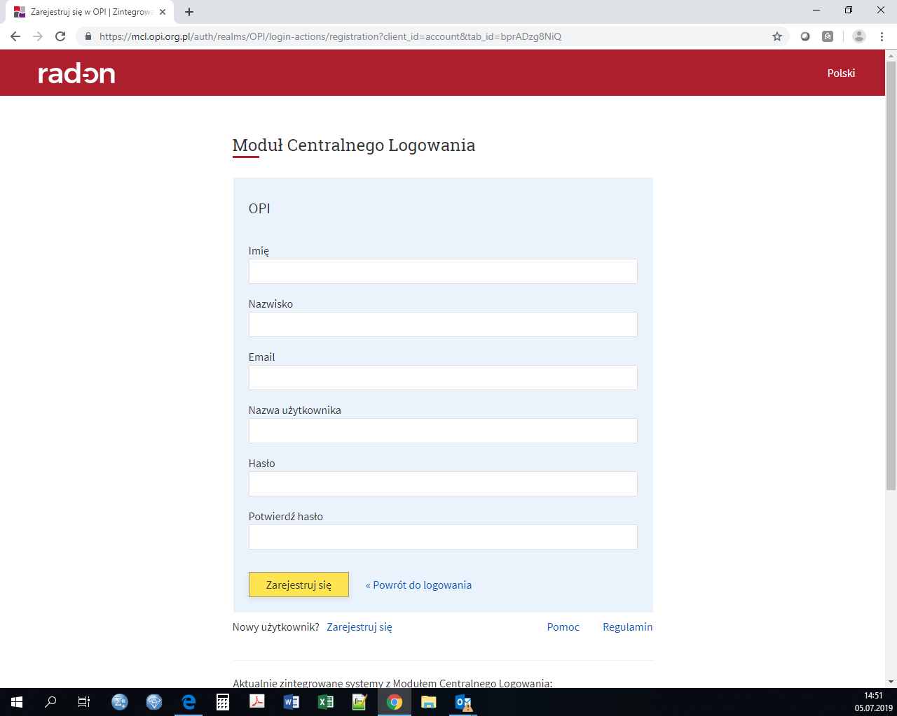
- Pojawi się tekst regulaminu. Należy się zapoznać z jego treścią i na dole ekranu kliknąć „Akceptuj”.
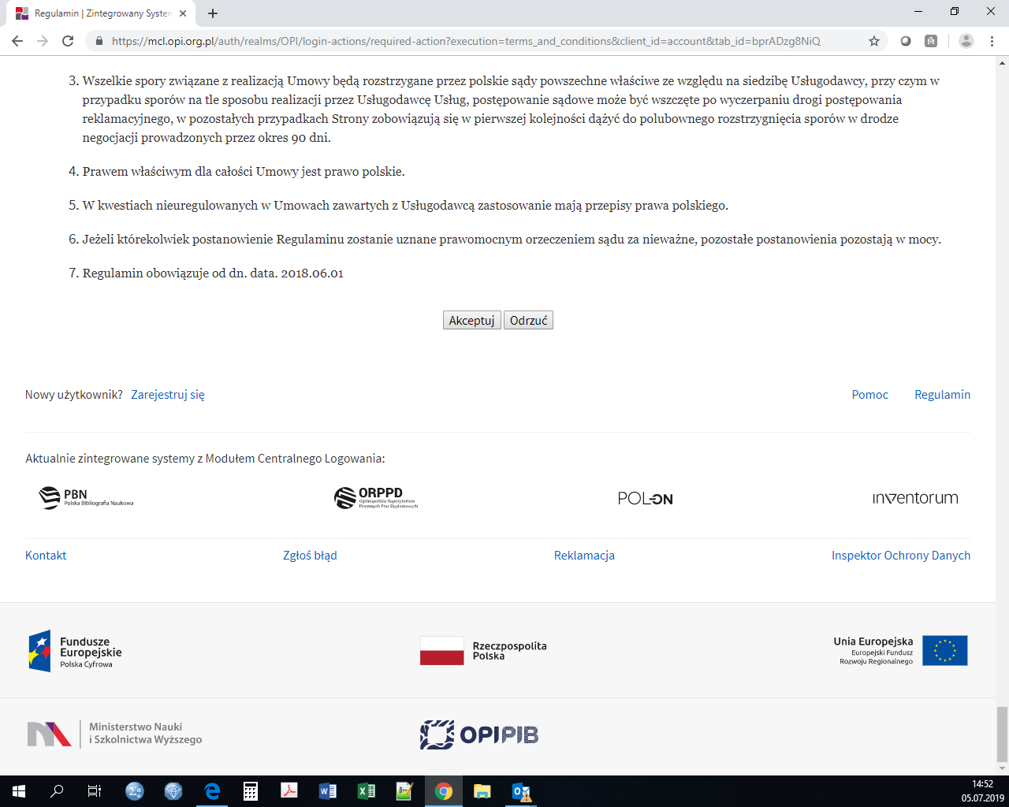
- Po zaakceptowaniu regulaminu wyświetli się informacja o tym, że został wysłany mail na adres podany przy rejestracji. Należy sprawdzić swoją skrzynkę mailową i kliknąć w link przesłany w wiadomości. Mamy na to 60 minut, potem link wygaśnie.
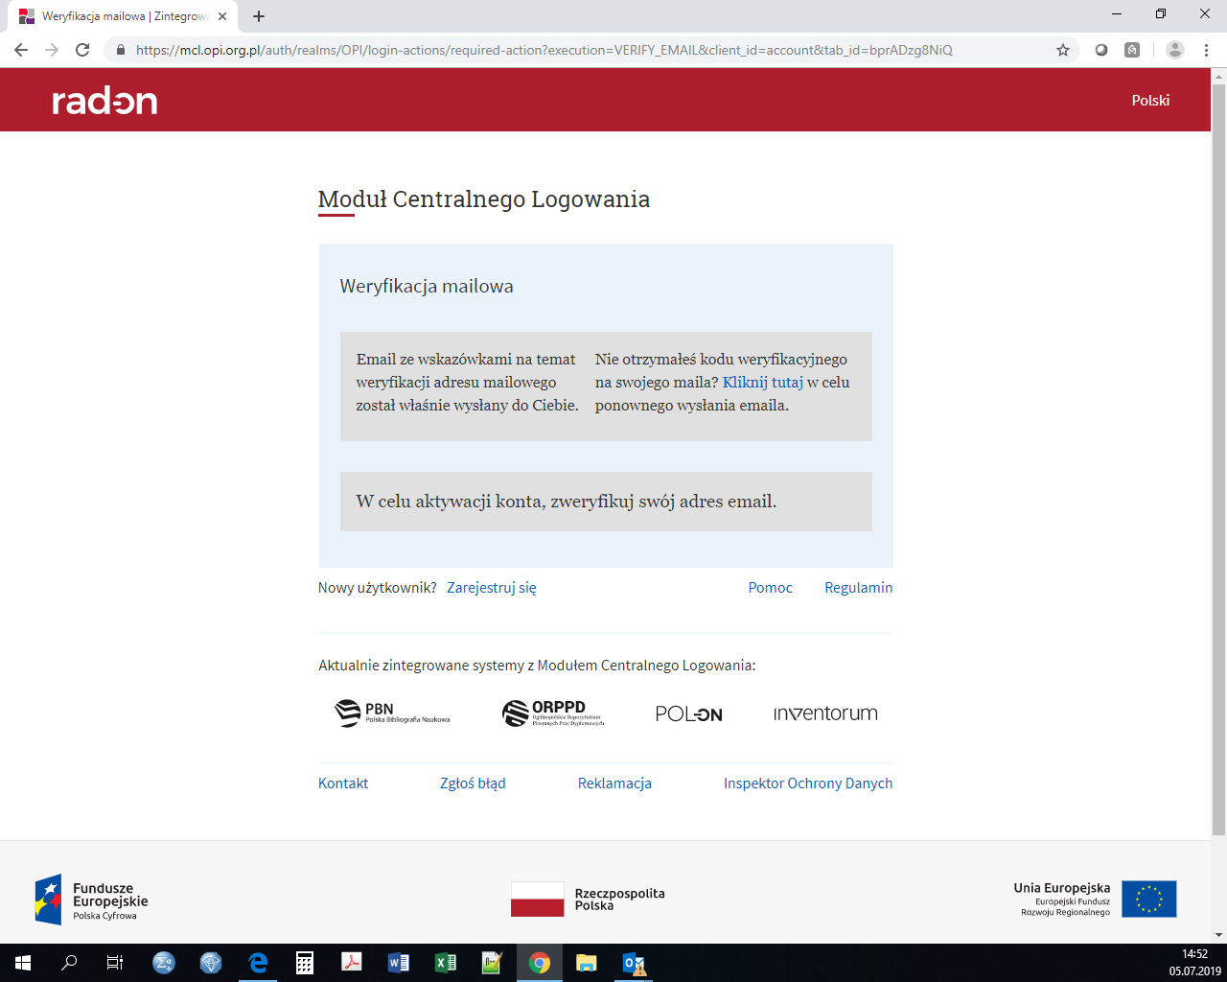

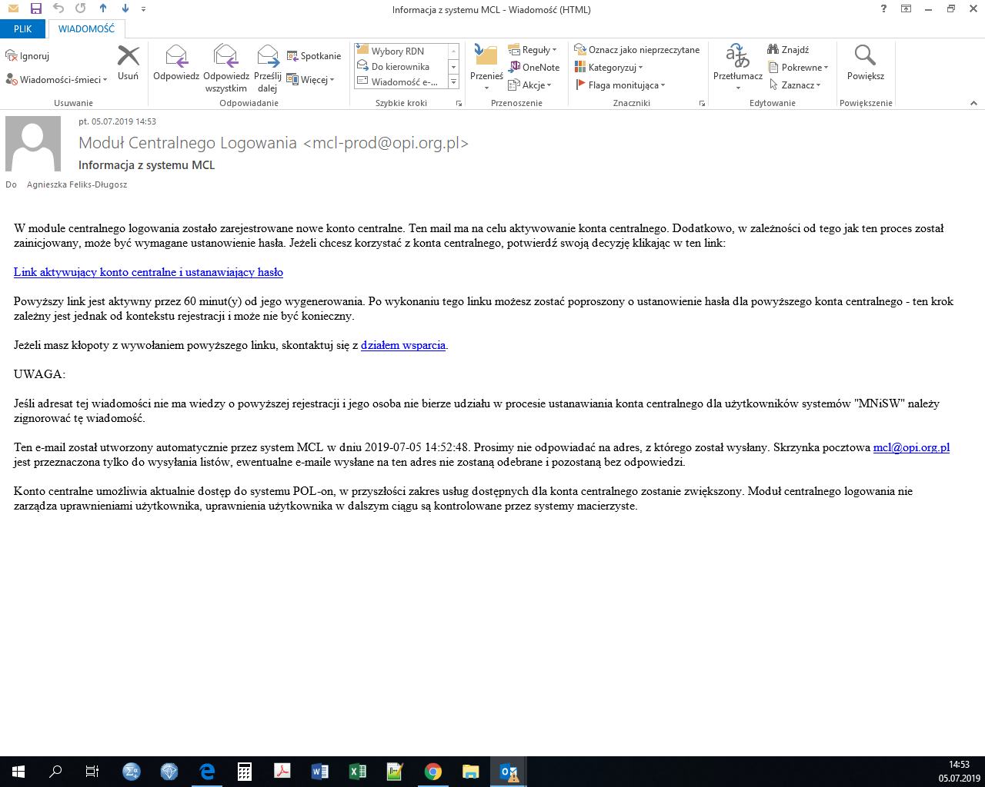
- Po kliknięciu w link pojawi się prośba o potwierdzenie ważności swojego adresu email. Klikamy „Kliknij, aby kontynuować”.
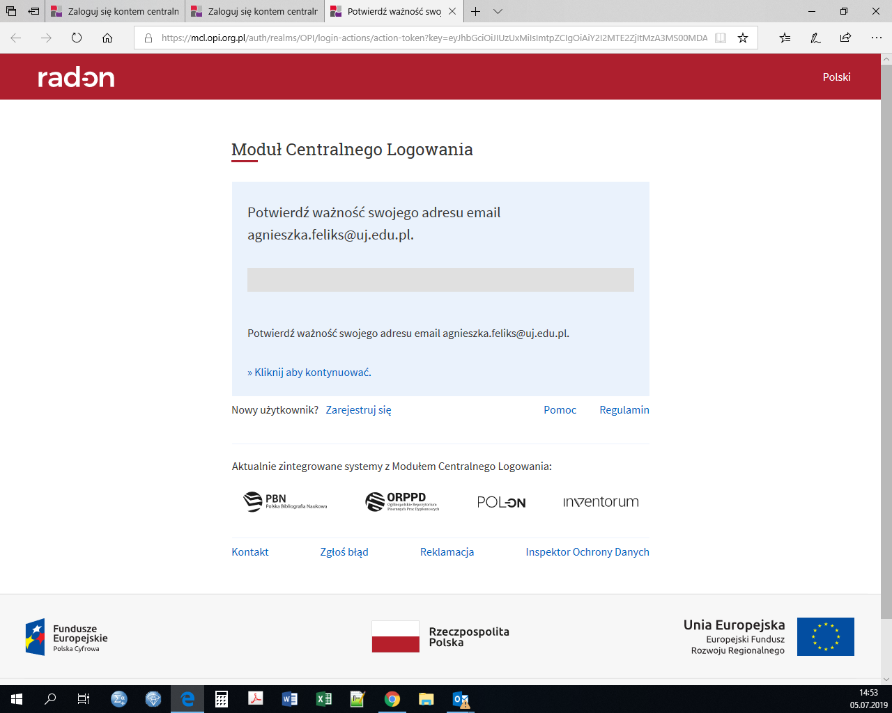
- Po kliknięciu nasz adres zostaje potwierdzony.
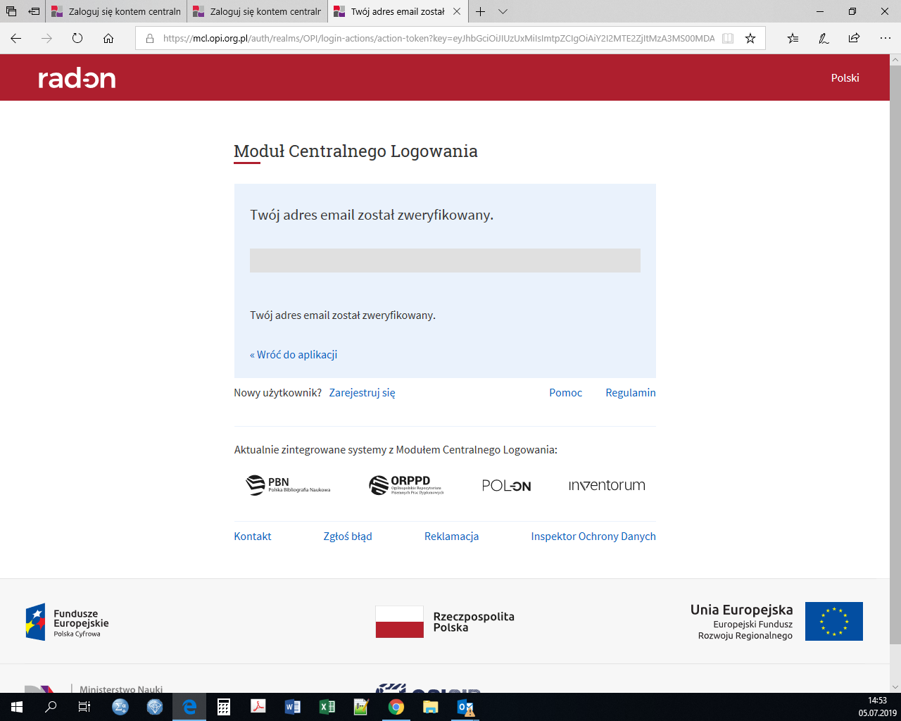
- Teraz możemy kliknąć „Wróć do aplikacji” i zalogować się do MCL….
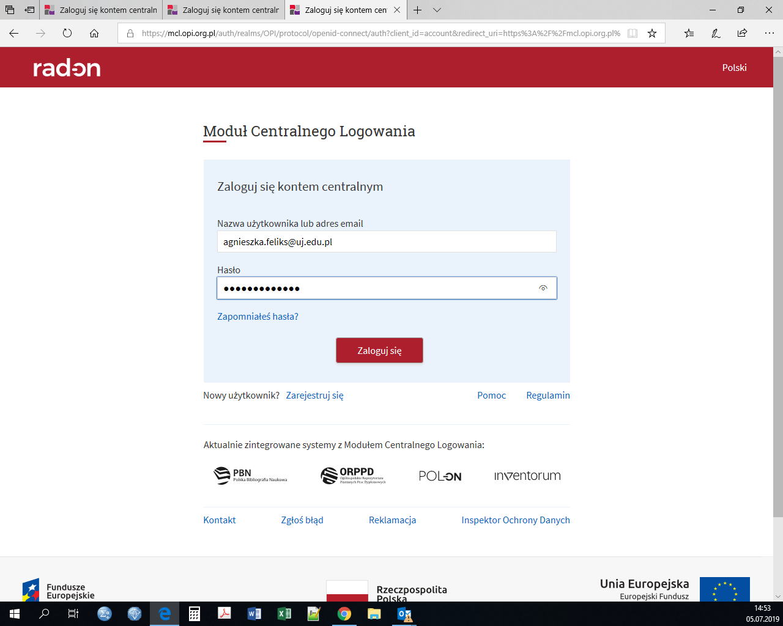

- …i sprawdzić swoje dane w systemie.
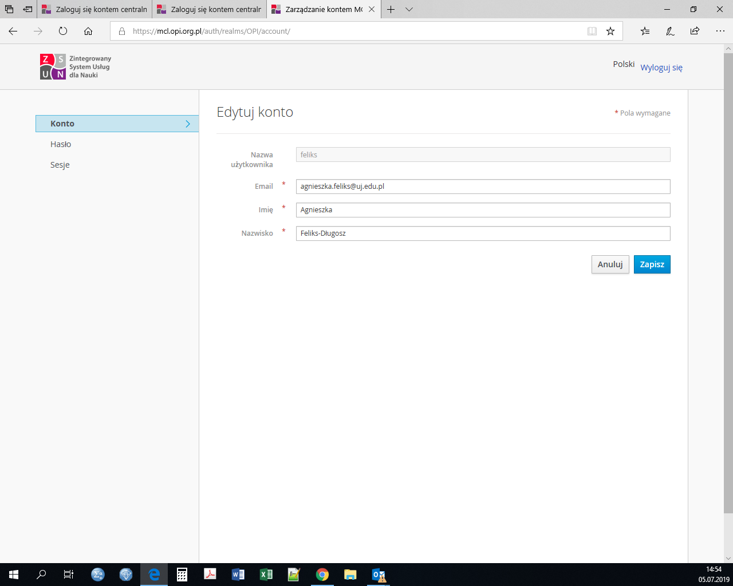
- Aby połączyć konto POL-on z kontem na MCL należy wejść na stronę https://polon.nauka.gov.pl/opi i zalogować się na swoje konto używając dotychczasowej procedury (wpisać login i hasło, kliknąć „Zaloguj”).
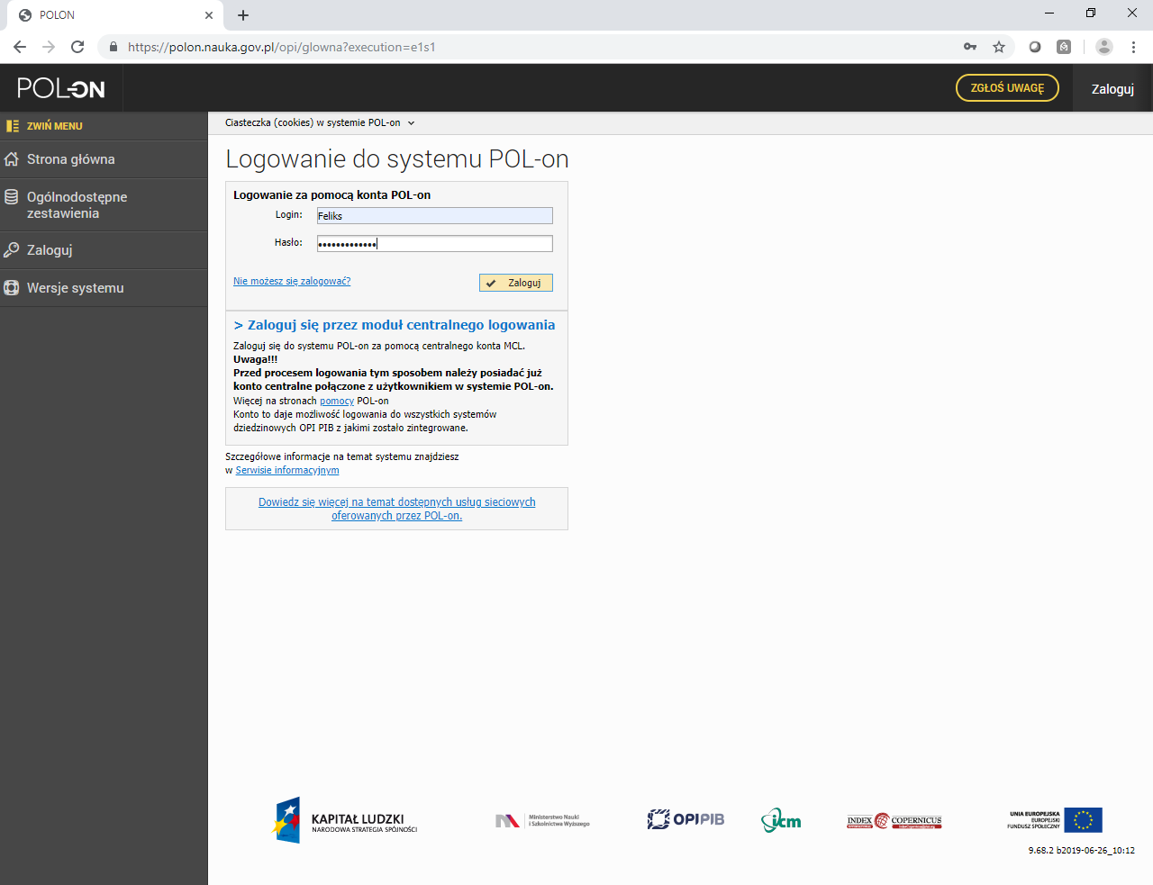
- Kliknąć w kółko ze strzałką w prawym górnym rogu ekranu i wybrać „Moje dane”.
- Kliknąć „Zmień konto”

- Klikamy „Kontynuuj”

- Klikamy „Zamknij”

- Na skrzynkę pocztową przyjdzie mail, klikamy w zamieszczony w nim link.
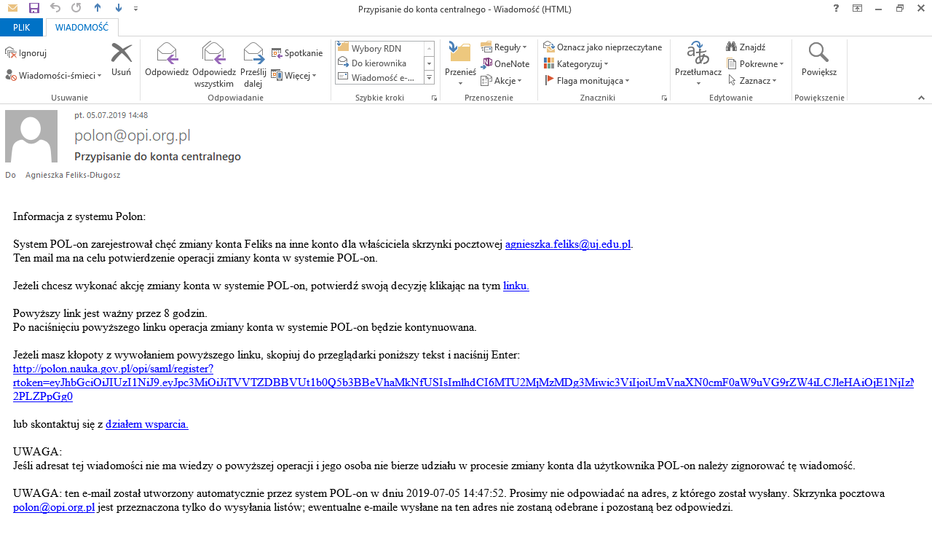

- Pojawia się okno logowania do MCL. Wpisujemy dane podane w procesie rejestracji. Klikamy „Zaloguj się”.
- Pojawi się komunikat o zmianie konta i o nieodwracalności tego procesu. Klikamy „Tak”.
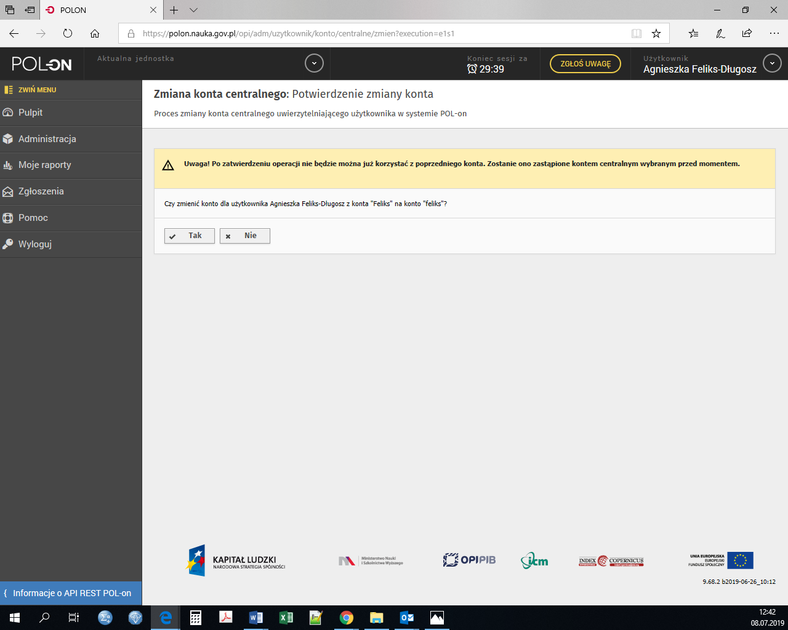
- Od tej pory aby zalogować się do systemu POL-on należy używać „Zaloguj się przez moduł centralnego logowania”.
